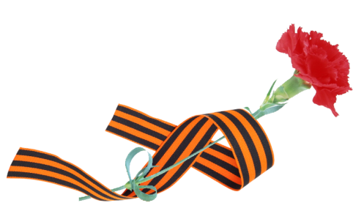
Автор: М. Дарья
5 класс «Г»
ГБОУ Школа №1434 г. Москва
«Раменки»

Детские слёзы.
На поле боя стоял мальчик
По стойке «смирно» и команду ждал.
Он только что, без страха,
Ножом фашиста убивал.
Он маленький, он худенький и щуплый,
Его забрали слишком рано на войну.
Но никогда на свете не забуду,
Как на лице его увидел я слезу.
Он плакал не от горя, не от боли,
Нет, он плакал потому,
Что знал, что не увидит более
Мужскую и солдатскую слезу.
И эти искренние детские слёзы
О том напоминали нам,
Что нет ни для кого больше угрозы,
Что дали мы отпор врагам!

